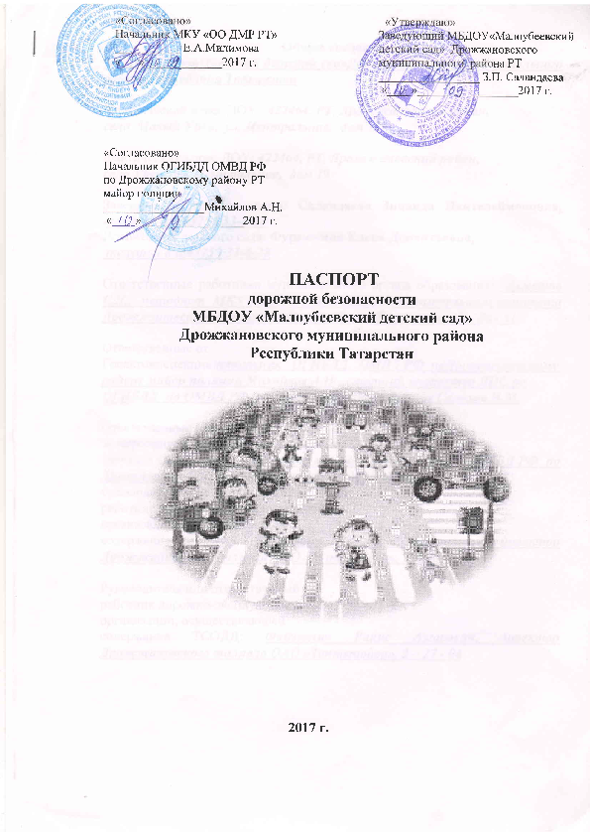
Общие сведения
МБДОУ «Малоубеевский детский сад»Дрожжановского муниципального района Республики Татарстан
Тип МБДОУ - детский сад общеразвивающего вида

Юридический адрес ДОУ: 422464, РТ, Дрожжановский район,
село Малый Убей , ул. Центральная, дом 19

Фактический адрес ДОУ: 422464, РТ, Дрожжановский район,
село Малый Убей, ул. Центральная, дом 19

Заведующий детским садом: Саландаева Зинаида Пантелеймоновна, телефон 8 (84375 ) 33 – 6 - 28
Воспитатель детского сада: Фуражкина Елена Дементьевна, телефон 8 (84375 ) 33 – 6 - 16

Ответственные работники муниципального органа образования: Ахметов С.Л., методист МКУ «Отдел образования Исполнительного комитета Дрожжановского муниципального района РТ», телефон 2 – 26 - 51

Ответственные от
Госавтоинспекции:начальник ОГИБДД ОМВД РФ поДрожжановскому району капитан полиции Михайлов А.Н., старший инспектор ДПС по ОГИБДД по ОМВД РФ по Дрожжановскому району Салахов И.М.

Ответственные работники
за мероприятия по профилактике
детского травматизма: инспектор по пропаганде ОГИБДД ОМВД РФ по Дрожжановскому районуХузеев Айрат Мидхатович
Руководитель или ответственный
работник дорожно-эксплуатационной
организации, осуществляющей
содержание УДС: ________________ , директор Дрожжановского филиала ОАО «Татавтодор», 2-27-04

Руководитель или ответственный
работник дорожно-эксплуатационной
организации, осуществляющей
содержание ТСОДД: ________________ , директор Дрожжановского филиала ОАО «Татавтодор», 2 – 27 - 04

Количество воспитанников -12

Наличие уголка по БДД –имеется в групе

Наличие класса по БДД–не имеется

Наличие автогородка (площадки) по БДД-не имеется

Наличие автомашины в ОУ –не имеется

Время занятий в ДОУ:1-ая смена: 9:00 – 10.30

2 –ая смена:15:00 – 16:30

Телефоны оперативных служб:

Полиция - 02, 2 – 20 – 45

МЧС - 01, 2-31-01
Убеевский МЧС - 35-5-95

Содержание
- План-схемы ДОУ.
- район расположения ДОУ, пути движения транспортных средств и детей (учеников, обучающихся);
- организация дорожного движения в непосредственной близости от дошкольного образовательного учреждения с размещением соответствующих технических средств, маршруты движения детей и расположение парковочных мест;
- маршруты движения организованных групп детей от ДОУ к стадиону, парку или к спортивно-оздоровительному комплексу;
- пути движения транспортных средств к местам разгрузки/погрузки и рекомендуемых безопасных путей передвижения детей по территории дошкольного образовательного учреждения.

- Информация об обеспечении безопасности перевозок детей специальным транспортным средством (автобусом).
- общиесведения;
- маршрут движения автобуса до ДОУ;
- безопасное расположение остановки автобуса ДОУ.

- Приложения:

Пути движения транспортных средств к местам разгрузки/погрузки и
рекомендуемые пути передвижения детей по территории дошкольного образовательного учреждения

